Итоги декады экологии
Цель: обеспечить учащимся усвоение экологических знаний, формировать навыки проведения КТД, ознакомить с экологическими сведениями, формировать умение выступать публично, развивать речь, воспитывать уважение к окружающей природе.
№ | мероприятие | классы | дата | ответственные | Содержание мероприятия
1 | Экологическая сказка | 5-6 | 24.10. | Хомушку Н.Г. | В мероприятии приняли участие 5 а (Донгак Ш.В), 6 а (Авыр-оол А.Н.), 6 б (Даваа Д.Д.), 6 в классы (Садыя Р.Д.).  1 место – 6в  2 место – 5 а  3 место – 6 а  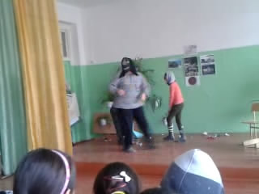  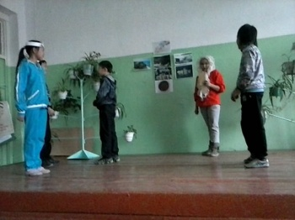
2 | Викторина «экостарт» | 5 классы | Во время уроков биологии, географии | Предметники | Викторины по экологии проведены в конце проведенных уроков на 10 минут каждым предметником отдельно.
3 | Квн «Мы – на защите природы!» | 7 | 22.10. | Хомушку Н.Г.  Тулина Н.И. | Приняли активное участие все 7 классы. Квн прошел очень насыщенно и интересно. Все классы были тщательно подготовлены.  1 место – 7 а (Мамышева Т.Е.)  2 место – 7 в (Дадар-оол Б.Д.)  3 место – 7 б, г поделили (Хомушку Н.Г., Монгуш А.В)  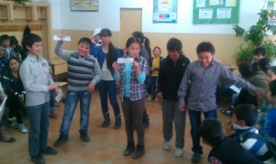  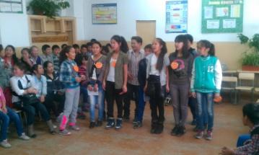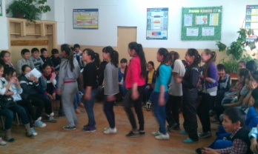
4 | Экологический винегрет | 8 | 11.10. | Тулина. Н.И. | Участие приняли все 8 классы,  Команда «Кимика» 8а класс – 1 место (Чыдат Ч.К.)  Команда «Экологи» 8 б класс – 2 место (Монгуш Р.Г.)  Команда «Знатоки» 8 в класс – 3 место (Хомушку Л.О.)
5 | Конкурс стенгазет | 5-11 | В теч декады | Хомушку Н.Г. | На конкурс стенгазет приняли участие всего 12 классов  Средние классы – 5а, 5б, 5в, 6а, 6б, 6в, 8б  Старшие классы – 10а, 10б, 10в, 11а, 11б  Средние классы: 1 место – 6б (Даваа Д.Д.)  2 место – 6 а (Мамышева Т.Е.)  3 место – 5 а, 5б.  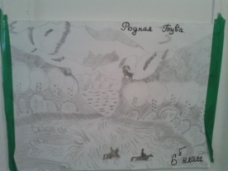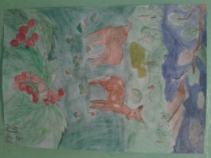  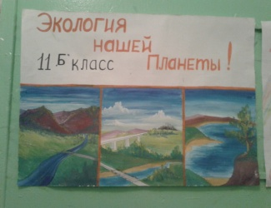  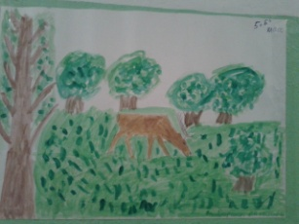
6 | Конкурс фотографий | 8-11 | В теч декады | Хомушку Н.Г. | 1 место – 11 а (Тулина Н.И.)  2 место – 10 а (Ооржак О.Д.)  3 место – 11 б ( Кара-Сал О. Д.)  Поощрение за активное участие 10 в (Монгуш С.А.)  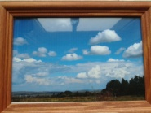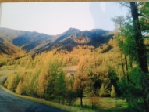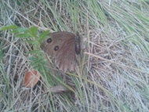
7 | Вечер старшеклассников «Мусорная мода» | 9-11 | 25.10. | Куулар А. Ш.  Монгуш С. А. | 1 место – 10 а  2 место – 11 а  3 место – 10 б  4 место – 9 б, 9 в  5 место – 11 б  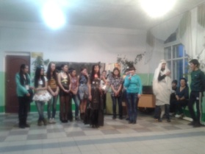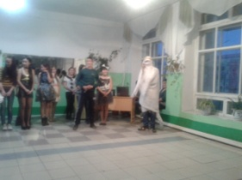
8 | Урок семинар «Планета в опасности» | 8 | 10.10. | Салчак Т. С. | Урок в виде предупреждения, об экологической опасности на Земле
9 | Экологический бой | 6 а | 15.10. | Салчак Т. С.
10 | Открытые уроки учителей предметников |  | В течение месяца | Все учителя предметники | Монгуш С.А. – 10 в, провела практическое занятие совмещение биологии с химией на тему «Качественные реакции на белки»  Салчак Т. С. – урок по ФГОС в 6 а классе на тему: «Географическая карта»  Тулина Н. И. – урок по ФГОС в 9 а классе «Вид. Критерии вида»  Хомушку Н.Г. – 11 а класс. Тема: Страны Зарубежной Европы.  Куулар А. Ш. – 7 б класс. Многообразие водорослей.  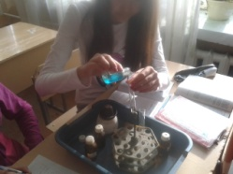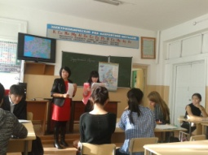
11 | Экологические проекты | 9-11 | 26.10. | Предметники и классные руководители | Перенесен на 31.10. в связи с тем, что проекты были не готовы. Решили провести вместе с социальными проектами «Я гражданин России»

Справку подготовила Хомушку Н.Г.

